图表渲染质量检查报告
测试项目：7 类图表 × 商业级 v2 渲染管线 × 300 DPI × 2.5x 超采样

一、渲染质量汇总
图表类型 | 像素尺寸 | 内嵌DPI | 物理尺寸 | 文件大小 | 状态
gantt (施工总进度计划) | 4650×1175 | 300 ✅ | 39.4×9.9cm | 133KB | ✅
flowchart (施工工艺流程图) | 5250×710 | 300 ✅ | 44.5×6.0cm | 65KB | ✅
architecture (项目组织架构图) | 3190×1020 | 300 ✅ | 27.0×8.6cm | 42KB | ✅
labor (劳动力投入计划) | 2930×1530 | 300 ✅ | 24.8×13.0cm | 119KB | ✅
comparison (主要材料占比分析) | 2300×1215 | 300 ✅ | 19.5×10.3cm | 87KB | ✅
layout (施工现场平面布置图) | 2010×1170 | 300 ✅ | 17.0×9.9cm | 65KB | ✅
timeline (里程碑计划) | 2400×825 | 300 ✅ | 20.3×7.0cm | 57KB | ✅

二、各图表实际渲染效果

2.1 GANTT — 施工总进度计划
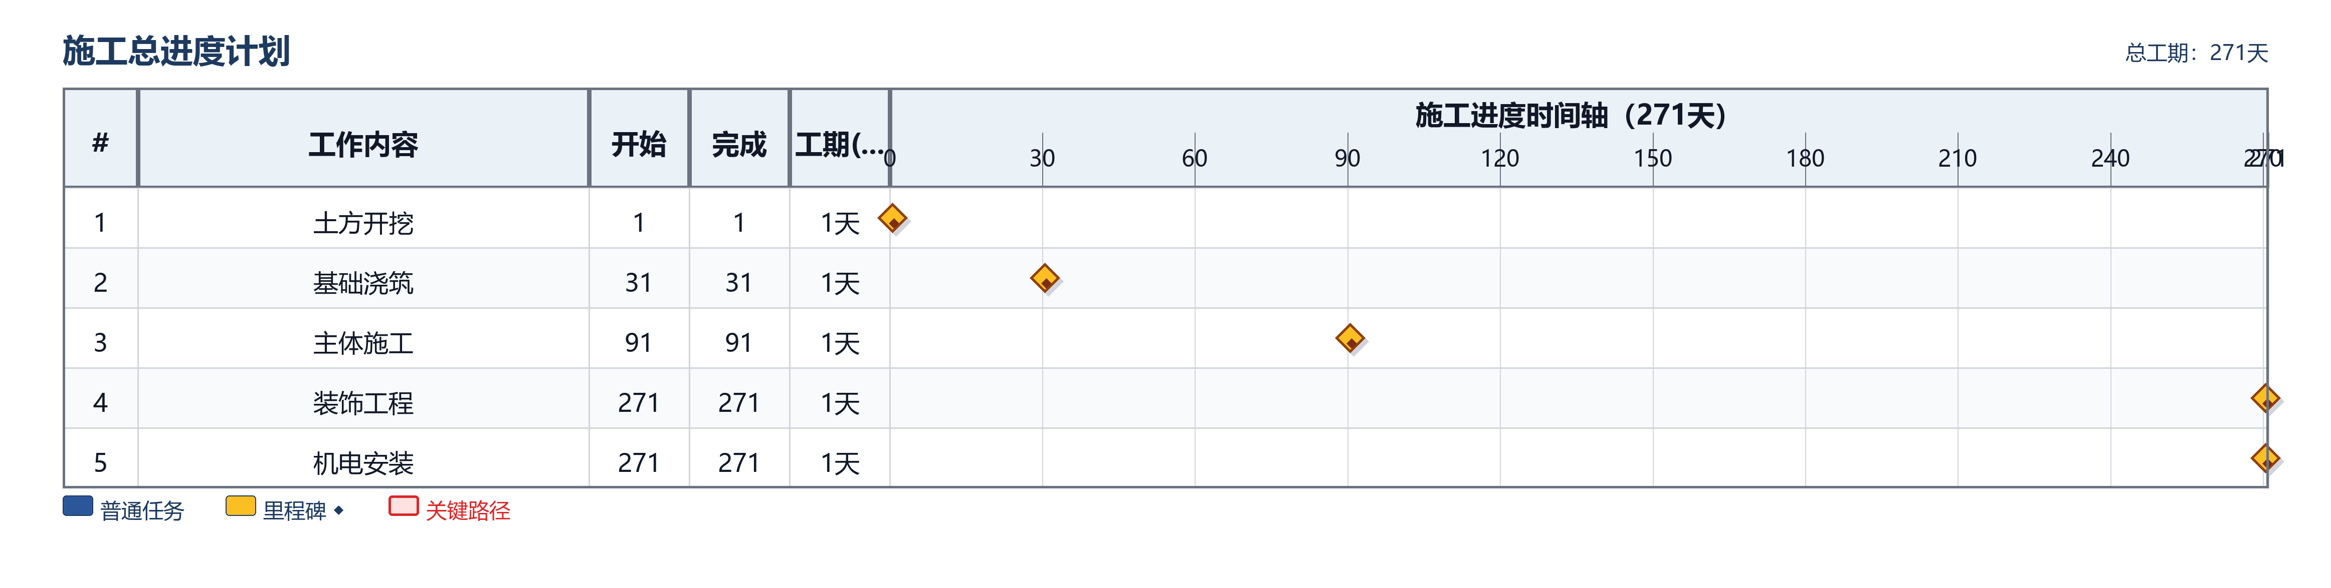
图2-1 施工总进度计划
[技术参数] 4650×1175px, 内嵌 300 DPI, 物理尺寸 39.4×9.9cm, 文件 133KB

2.2 FLOWCHART — 施工工艺流程图

图2-2 施工工艺流程图
[技术参数] 5250×710px, 内嵌 300 DPI, 物理尺寸 44.5×6.0cm, 文件 65KB

2.3 ARCHITECTURE — 项目组织架构图
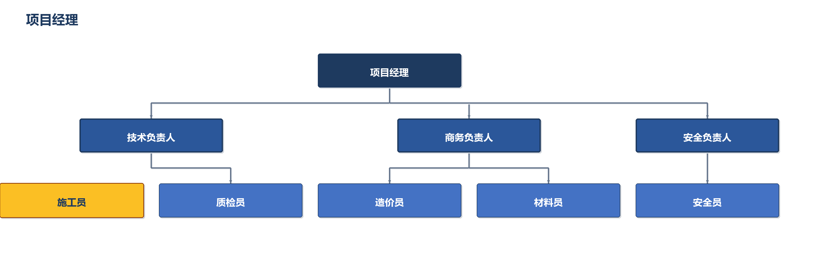
图2-3 项目组织架构图
[技术参数] 3190×1020px, 内嵌 300 DPI, 物理尺寸 27.0×8.6cm, 文件 42KB

2.4 LABOR — 劳动力投入计划
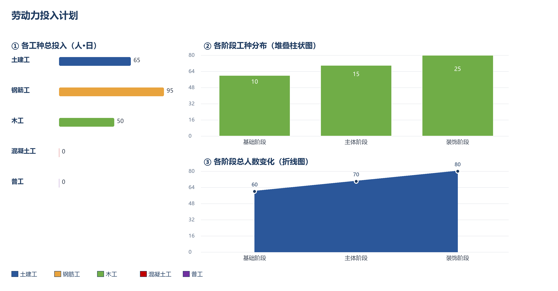
图2-4 劳动力投入计划
[技术参数] 2930×1530px, 内嵌 300 DPI, 物理尺寸 24.8×13.0cm, 文件 119KB

2.5 COMPARISON — 主要材料占比分析
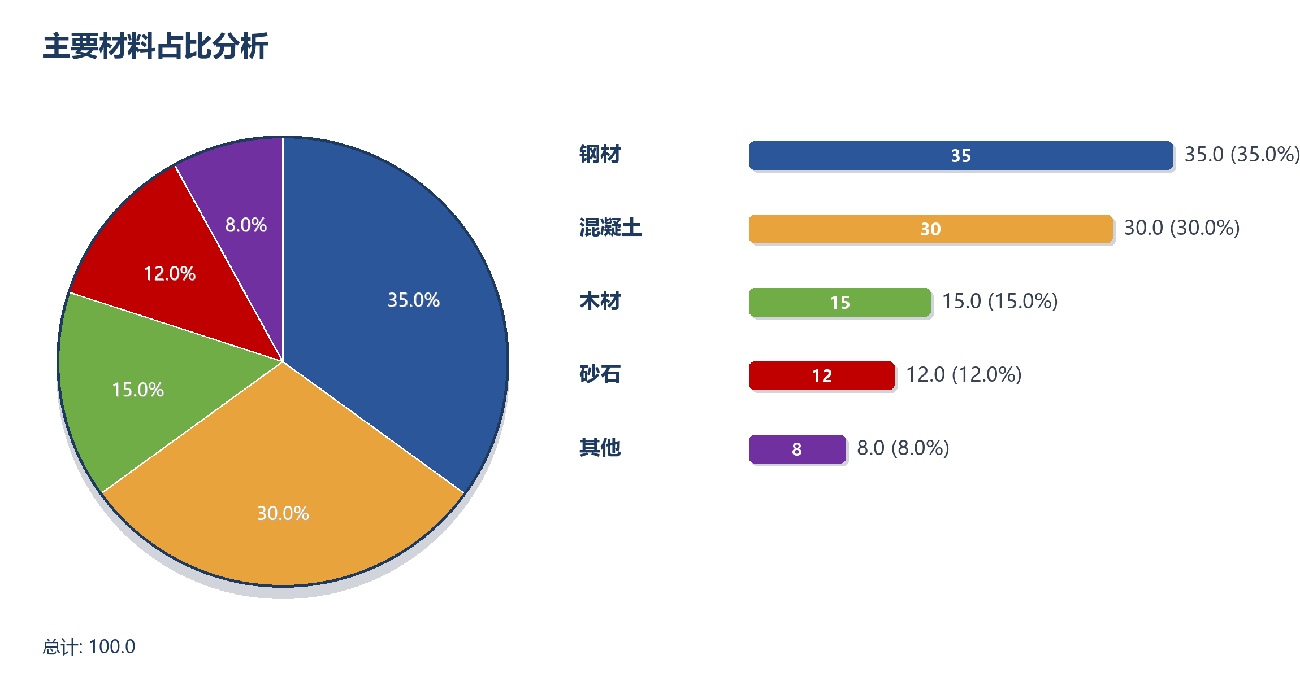
图2-5 主要材料占比分析
[技术参数] 2300×1215px, 内嵌 300 DPI, 物理尺寸 19.5×10.3cm, 文件 87KB

2.6 LAYOUT — 施工现场平面布置图
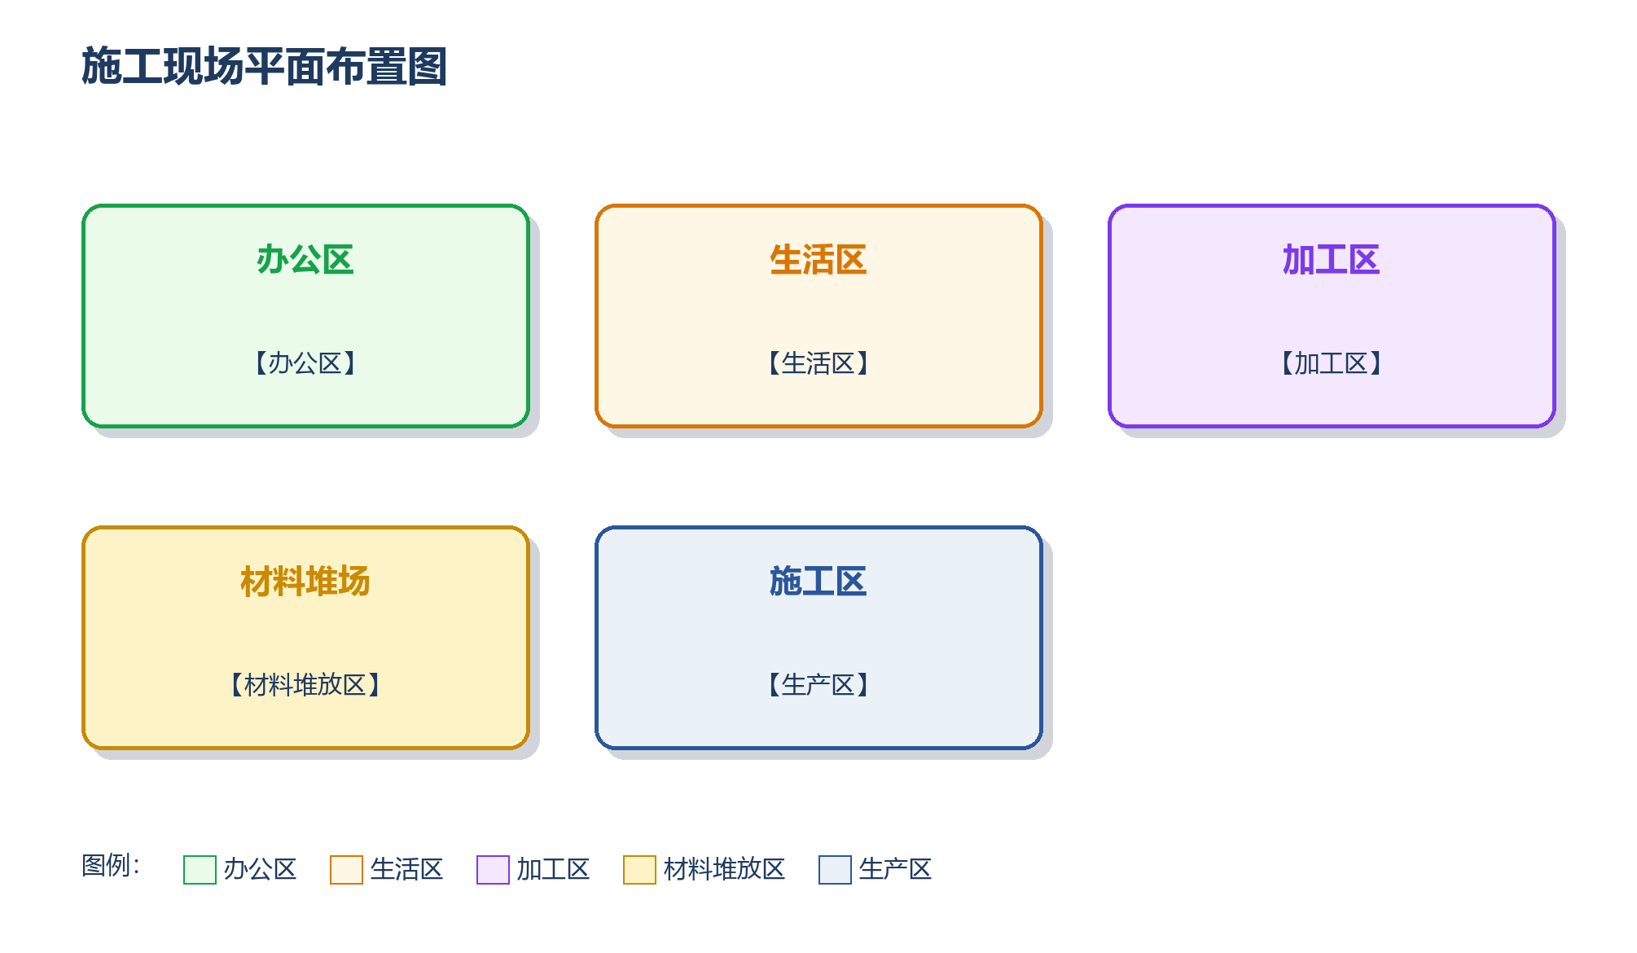
图2-6 施工现场平面布置图
[技术参数] 2010×1170px, 内嵌 300 DPI, 物理尺寸 17.0×9.9cm, 文件 65KB

2.7 TIMELINE — 里程碑计划
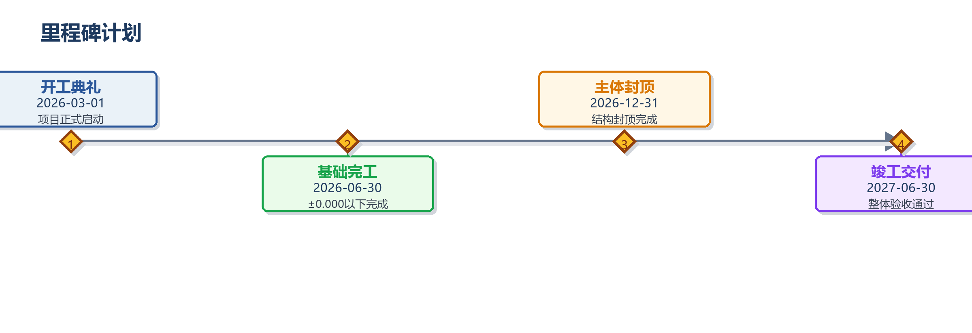
图2-7 里程碑计划
[技术参数] 2400×825px, 内嵌 300 DPI, 物理尺寸 20.3×7.0cm, 文件 57KB

